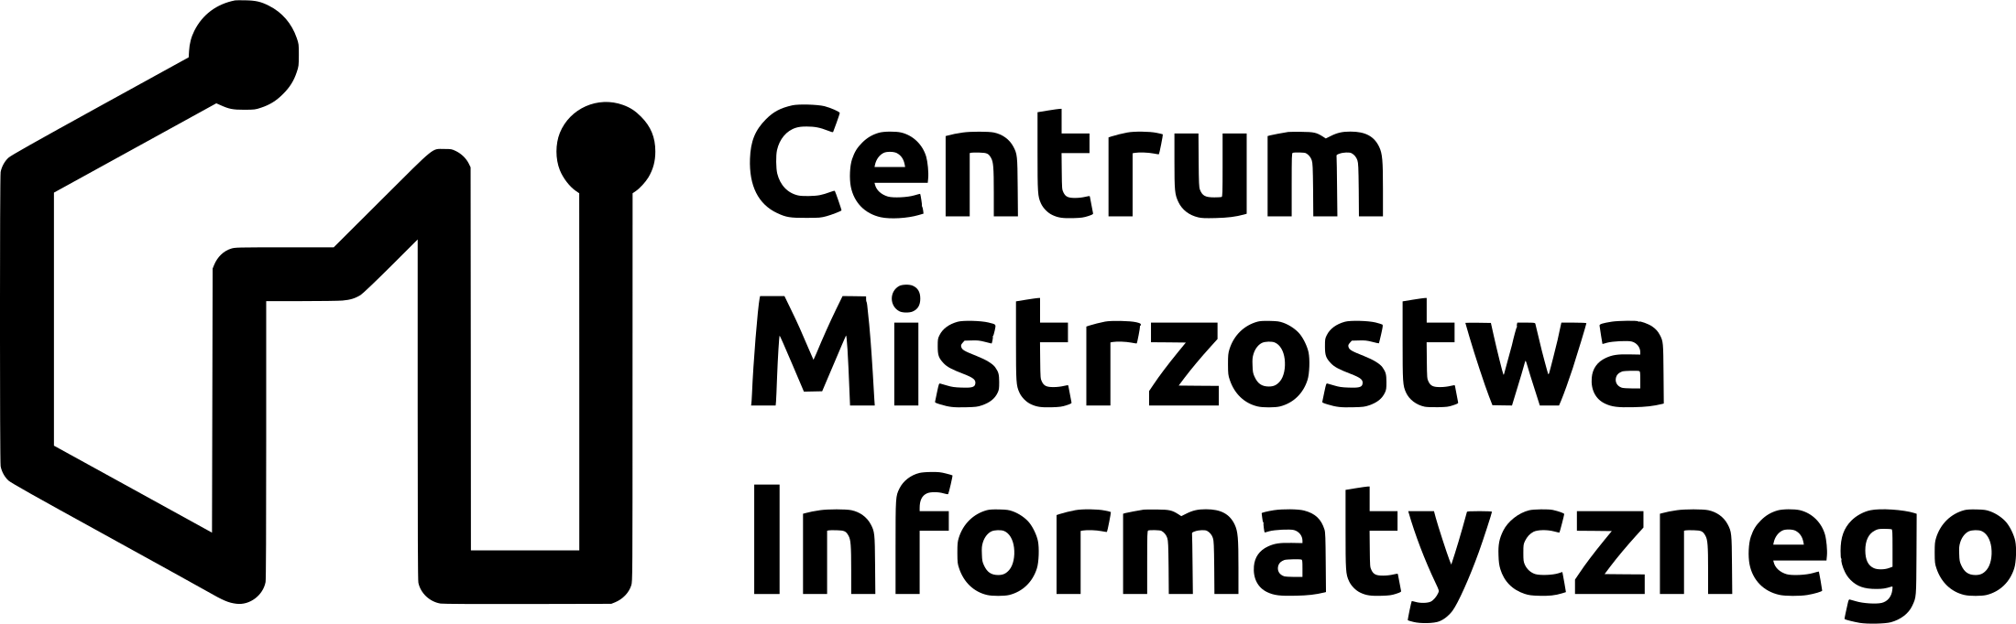

Kółko informatyczne - projekt CMI

Od października 2019 r. do maja 2020 roku w naszej szkole będą odbywały się zajęcia dodatkowe w formie kółka informatycznego dla wybranych uczniów klas V i VI. Zajęcia, w wymiarze dwóch godzin lekcyjnych tygodniowo, będą przeprowadzone w ramach projektu Centrum Mistrzostwa Informatycznego, współﬁnansowanego ze środków Unii Europejskiej z Europejskiego Funduszu Rozwoju Regionalnego – Program Operacyjny Polska Cyfrowa na lata 2014 – 2020.

Celem tego ogólnopolskiego projektu, realizowanego przez Politechnikę Łódzką z partnerskim udziałem m.in. Politechniki Wrocławskiej, jest rozwijanie zainteresowań informatycznych uczniów, aktywizacja dzieci i młodzieży uzdolnionej informatycznie, pobudzanie ich kreatywności oraz promowanie współpracy zespołowej.

Podczas spotkań uczniowie będą mogli nauczyć się podstaw programowania, projektowania prostych algorytmów oraz ich implementacji. Dla uczestników koła przydzielony zostanie bezpłatny dostęp do tzw. internetowej platformy e-learningowej, na której będą umieszczane materiały, zadania i informacje związane z zajęciami. Kółko poprowadzi dr Włodzimierz Bąk, a udział w zajęciach będzie bezpłatny.

